成都信息工程学院
课程设计报告

3DES（EDE2模式）加密/解密的实现

课程名称：应用密码算法程序设计
学生姓名： 余妍燕
学生学号： 2010123001
专业班级： 信抗实验101
任课教师： 闫丽丽

2012年 06 月 30 日
指导老师评阅成绩表
附件：课程设计成绩评价表
学习与工作态度（30%） | 选题意义（10%） |  | 文献综述（10%） |  | 研究水平与设计能力（20%） |  |  | 课程设计说明说（论文）撰写质量（20%） |  |  |  |  |  | 设计创新（10%） |  |  | 总分
指导老师签名： 年 月 日
课程设计答辩记录及评价表
学生
讲述情况
教师主要
提问记录
学生回答
问题情况
答辩评分 | 评分项目 |  |  | 分值 |  |  | 评价参考标准 |  |  |  |  |  |  |  |  | 评分 | 总分
答辩评分 |  |  |  |  |  |  | 优 |  | 良 | 中 |  | 及格 |  |  | 差 | 评分 | 总分
答辩评分 | 选题意义 |  |  | 10 |  |  | 9 |  | 8 | 7 |  | 6 |  |  | 4
答辩评分 | 文献综述 |  |  | 10 |  |  | 9 |  | 8 | 7 |  | 6 |  |  | 4
答辩评分 | 研究水平与设计能力 |  |  | 20 |  |  | 19 |  | 17 | 15 |  | 13 |  |  | 10
答辩评分 | 课程设计说明书（论文）撰写质量 |  |  | 20 |  |  | 19 |  | 17 | 15 |  | 13 |  |  | 10
答辩评分 | 设计创新 |  |  | 10 |  |  | 9 |  | 8 | 7 |  | 6 |  |  | 4
答辩评分 | 答辩效果 |  |  | 30 |  |  | 28 |  | 25 | 22 |  | 19 |  |  | 15
答辩小组成员签名
答辩小组组长签名： 年 月 日
课程设计成绩评定表
成绩汇总 |  | 评分项目 |  |  |  | 评分 |  |  |  |  | 比例 |  | 分数 |  |  | 课程设计总分
 |  | 指导老师评分 |  |  |  |  |  |  |  |  | 50%
 |  | 答辩小组评分 |  |  |  |  |  |  |  |  | 50%
目录

1.背景与意义 1
2. 系统设计 1
2.1 系统主要目标 1
2.2 主要软件需求（运行环境） 2
2.3 功能模块与系统结构 2
3. 系统功能程序设计 4
3.1 基本要求部分 4
3.1.1 置换函数 4
3.1.2 子密钥加 5
3.1.3 S盒查询 5
3.1.4 循环移位 5
3.1.5 子密钥生成 5
3.1.6 多线程安排 6
3.1.7 单个线程分组安排 7
3.1.8 单个分组的加密解密 7
3.2 较高要求部分 8
3.2.1 明文分组填充的实现 8
3.2.2 多线程加密解密 9
3.2.3 3DES的实现 9
3.2.4 对大文件的处理 11
3.2.5 输入密钥的处理（各类输入参数的处理） 11
3.3 程序界面预览 12
3.1.1命令行界面 12
3.1.2 图形界面 12
4. 测试报告 13
4.1 算法测试 13
4.2 功能测试 14
字符串加解密测试 14
大文件加解密测试 16
总结 17
参考文献 18

1.背景与意义
数据加密标准（Data Encryption Standard，DES）是由美国IBM公司于20世纪70年代中期的一个密码算法（LUCIFFER算法）发展而来，在1977年1月15日，美国国家标准（NBS）正式公布实施，并得到了ISO的认可。在过去近20年的时间里，DES被广泛应用于美国联邦和各种商业信息的安全保密工作中，经受住了各种密码分许和攻击，体现出了令人满意的安全性。但随着密码分析技术和计算能力的提高，1994年美国决定1998年12月以后不再使用DES算法，目前DES算法已被更为安全的Rijndeal算法取代。虽然这样，但目前还无法将DES算法彻底地破解掉，而且DES算法加解密过程非常快，仍是目前使用最为普遍的对称密码算法之一。
密码技术是信息安全技术的核心，作为信息安全专业的学生，学习并研究密码技术，编程实现经典的密码学算法，是非常必要且有意义的一件事。

2. 系统设计

2.1 系统主要目标
基本要求部分：
- 完成了一个分组的加密与解密，加密时明文与密钥均为8个ASCII码字符，输出的密文为16个十六进制数；解密时密文为16个十六进制数，密钥为8个ASCII码字符，输出的明文为8个ASCII码字符。
- 完成了两个个友好的人机交互界面：基于bash命令行界面，基于gtk2.0图形界面。

较高要求部分：
- 完成了对任意长度的信息进行分组加密的功能，当最后一个分组不足64比特时，用0进行填充，并用填充的最后一个字节记录填充的字节数，当最后一个分组刚好为64比特时，多填充一个分组，分组的前七个字节为0，最后一个字节为8。
- 密钥不足8字节以’\x00’填充，超过8字节自动截取。
- 命令行中输入数据和密钥的类型是字符串或者文件，任意搭配。
- 完成了对任意长度，任意内容的字符串的加解密功能，字符串可以包括字母、数字、汉字和特殊符号等。
- 完成了3DES的加解密功能，3DES同样支持对任意长度、任意内容的字符串进行加解密。
- 完成了对DES加解密代码的封装，通过调用类的成员函数来实现加解密过程。
- 完成了对任意类型的文件的加解密功能。
- 完成了对超大文件的加解密功能。
- 完成了文件多线程加解密功能。
- 线程等参数灵活选择，必要参数未输入，自动调出帮助信息，若输入相同参数后者覆盖前者。

2.2 主要软件需求（运行环境）
本软件是用python语言编写，glade设计图形界面
测试平台：ubuntu 11.04
使用软件：python 2.7 、 glade 3

2.3 功能模块与系统结构
（1）Des库函数mylib.py
#DES算法基本类和功能类
class MyDes(_basedes):
def permutate(self,table,block): #代替置换
def permutateChoice(self,table,block): #选择置换
def extendBox(self,table,block): #E盒扩展
def loopMove(self,cd_key,i): #循环左移
def roundKey(self,key): #生成轮密钥
def blockFill(self,block): #分组填充
def fill(self,bnum): #填充的内容
def blockRound(self,data): #分组轮运算
def transForm(self,bpart,i): #F变换
def sBox(self,bpart): #s盒替换
def oxrStr(self,a,b): #二进制字符串的异或
def resultHex(self,res,i): #输出结果格式化
def saveResult(self,result): #储存算法结果
def workThread(self,nblock,block): #单个线程工作安排
def crypt(self,data,mode): #DES算法
def encrypt(self,data,mode): #调用加密算法
def decrypt(self,data,mode): #调用解密算法
（2）辅助性的类
class MyThread(threading.Thread): #多线程类
def __init__(self,func,args,name=''): #初始化函数
def run(self): #执行工作函数
def getResult(self): #获取结果函数
class myFile(): #文件操作类
def rfMmap(self,path): #内存映射方式读取文件
def showFile(self,filename,mode): #格式化显示文件内容
def readFile(self,filename,mode): #读取加密/解密结果的文件
def writeFile(self,filename,data,mode): #追加方式写入文件
def cleanFile(self,filename,mode): #清空文件
class StrBinary(): #数据转换类
def a2b_hex(self,argstr): #字符串转换为ascii码值
def b2a_hex(self,arghex): #十六进制数转换为字节
def a2b_bin(self,argstr): #字符串转换二进制
def b2h_hex(self,argbin): #二进制字符串转换十六进制
def h2b_bin(self,arghex): #十六进制字符串转换二进制
def int2bytes(self,argint): #数值转换为字节
def bytes2hex(self,bytes_hex): #字节转换十六进制加空格
（3）3des类des_ede2.py
class ede2(object):
def __init__(self, key1, key2, data): #初始化
def encrypt(self): #调用des加密
def decrypt(self): #调用des解密
def getResult(self, data): #获取结果
（4）全局变量文件MyGlobal.py #各种表和全局变量
（5）命令行参数处理commline.py
#处理命令行参数调用主函数
def getOption():
#工具说明，分组选项，参数处理，必要参数处理，缺乏必要参数或者参数格式错误
def createDes(mode): #调用DES
def doHelp(): #调用帮助文档
def doFile(filename): #调用文件处理函数
def goodkey(key): #处理密钥不足或超过
（6）gtk图形界面类des_gui.py
#界面样式des_gui.glade
class des_gui:
#初始化控件，绑定函数，信号函数
（7）图形公用功能类
class gui_comm:
def widget_focus_in_dialog(self,widget,dialog,flag): #获得焦点时弹出选择框
def widget_focus_out_get(self,widget): #失去焦点时获取值
def set_select(self,widget,dialog): #设置值为弹出框的选择
def hide_dialog(self,dialog): #隐藏弹出框
def get_view_text(self,widget): #获取控件的值

3. 系统功能程序设计

3.1 基本要求部分
3.1.1 置换函数
遍历table（P盒）作为参数传给x，执行lambda函数,将每次的返回值添加到一个列表里面返回:
def permutate(self,table,block): #置换函数
return map(lambda x:block[x-1],table)
（1）初始置换
DES的初始置换是将输入的64比特明文按照初始置换（IP）表进行置换，其代码实现如下：
def permutate(self,table,block): #IP盒置换
return map(lambda x:block[x-1],table)
（2）E盒扩展
DES的E盒扩展是将64比特数据的右边32比特按照E盒扩展表扩展成48比特，其代码实现如下：
def extendBox(self,table,block): #E盒扩展调用置换函数
return self.permutate(table,block)
（3）p盒置换
DES的P盒置换是将S盒查询后的32比特数据按照P盒置换表进行置换，其代码实现如下：
def permutate(self,table,block): #P盒置换
return map(lambda x:block[x-1],table)
（4）选择置换1
DES的选择置换1是将输入的64比特密钥按照选择置换1（PC-1）表进行置换，得到56比特数据，其代码实现如下：
def permutateChoice(self,table,block): #选择置换调用置换函数
return self.permutate(table,block)
（5）选择置换2
DES的选择置换2是将循环移位后的56比特数据按照选择置换2（PC-2）表进行置换，得到48比特数据，其代码实现如下：
def permutateChoice(self,table,block): #选择置换调用置换函数
return self.permutate(table,block)
（6）逆初始置换
DES的逆初始置换是将最后得到的64比特数据按照逆初始置换（IP⁻¹）表进行置换，其代码实现如下：
def permutate(self,table,block): #IP-1置换调用置换函数
return map(lambda x:block[x-1],table)
3.1.2 子密钥加
DES的子密钥加是将E盒扩展后的48比特数据与每轮产生的子密钥进行按位异或，其代码实现如下：
def oxrStr(self,a,b): #二进制字符串的异或
c=''
for i in range(len(n)):
if a[i]==b[i]:
c+="0"
else:
c+="1"
return c
3.1.3 S盒查询
DES的S盒查询是根据子密钥加后的48比特数据在8个S盒中查询出相应的值，最后转化为32比特的数据，其代码实现如下：
def sBox(self,bpart): #s盒替换
res=""
for i in range(8):
row=int(bpart[i*6]+bpart[5+6*i],2)
col=int(bpart[1+i*6:5+i*6],2)
strbin=StrBinary()
tmp=bin(MyGlobal.SBOX[i][row][col])[2:]
while len(tmp)<4:
tmp="0"+tmp
res+=tmp
return res
3.1.4 循环移位
DES的循环移位是将选择置换1后的56比特数据分成左28比特和右28比特，并按照循环移位次数表进行循环左移，其代码实现如下：
def loopMove(self,cd_key,i): #循环左移，位数查表
step=MyGlobal.MoveBit[i]
return cd_key[step:]+cd_key[:step] #字符串切片
3.1.5 子密钥生成
16轮变换，生成子密钥，解密时将子密钥逆转，其代码如下：
def roundKey(self,key):
strbin=StrBinary()
#key转换为二进制
MyGlobal.bKEY=strbin.a2b_bin(key)
#选择置换1
MyGlobal.pc1KEY=self.permutateChoice(MyGlobal.PC1,MyGlobal.bKEY)
MyGlobal.mvKEY=MyGlobal.pc1KEY
MyGlobal.SUBKEY=[]
for i in range(16):
#分左右密钥
c_key=self.getLkey()
d_key=self.getRkey()
c_key=self.loopMove(c_key,i)
d_key=self.loopMove(d_key,i)
MyGlobal.mvKEY=c_key+d_key
#选择置换2
MyGlobal.pc2KEY=self.permutateChoice(MyGlobal.PC2,MyGlobal.mvKEY)
#子密钥
if i==14 or i==15:
print "第"+str(i+1)+"轮子密钥：\n",''.join(MyGlobal.pc2KEY)
MyGlobal.SUBKEY.append(MyGlobal.pc2KEY)
if MyGlobal.MODE==2:
MyGlobal.SUBKEY.reverse()
3.1.6 多线程安排
计算数据大小分组，根据设置线程数安排分组，其代码实现如下：
def crypt(self,data,mode):
#import pdb
#pdb.set_trace()
if MyGlobal.FILENAME=="":
MyGlobal.FILENAME="tmpDES"
myFile().cleanFile(MyGlobal.FILENAME,MyGlobal.MODE)
self.roundKey(MyGlobal.KEY)
#每个线程多少个分组
if str(type(data))[7:10]=='str':
datasize=len(data)
else:
datasize=data.size()
if MyGlobal.FLAG_F==1:
nblock=int(math.ceil(datasize/8.0)/MyGlobal.LOTHREAD)
if datasize%8==0:
nblock+=1
else:
nblock=(datasize/8)/MyGlobal.LOTHREAD
#print "线程数",nblock
if nblock<1:
print "ERROR:请重新设置线程数.",nblock
sys.exit(3)
#线程步数
nloops=range(MyGlobal.LOTHREAD)
MyGlobal.resTHREAD=[]
thblock=[]
for i in nloops:
block=[]
for j in range(nblock):
if MyGlobal.FLAG_F==1:
if i+1==MyGlobal.LOTHREAD and j+1==nblock:
block.append(self.blockFill(data))
else:
block.append(data[(i*nblock+j)*8:8+(i*nblock+j)*8])
else:
block.append(data[(i*nblock+j)*8:8+(i*nblock+j)*8])
thblock.append(block)
threads=[]
for i in nloops:
t=MyThread(self.workThread,(nblock,thblock[i]),self.workThread.__name__)
threads.append(t)
for i in nloops:
threads[i].start()
for i in nloops:
threads[i].join()
#MyGlobal.resTHREAD.append(threads[i].getResult())
resHex_th=self.resultHex(threads[i].getResult(),i)
self.saveResult(resHex_th)
3.1.7 单个线程分组安排
def workThread(self,nblock,block):
#import pdb
#pdb.set_trace()
resblock=[]
#print "线程:"
for i in range(nblock):
#print "分组"+str(i+1)
resblock+=self.blockRound(block[i])
#print "一个线程返回",len(''.join(resblock))
return resblock
3.1.8 单个分组的加密解密
传入参数为一个分组，进行加密解密，其代码实现如下：
def blockRound(self,data):
#import pdb
#pdb.set_trace()
strbin=StrBinary()
bindata=strbin.a2b_bin(data)
#IP置换
ipPLAIN=self.permutate(MyGlobal.IP,bindata)
#print "数据",bindata
#print "IP",''.join(ipPLAIN),len(ipPLAIN)
#左右分组
Lround=ipPLAIN[:32]
Rround=ipPLAIN[32:]
for i in range(16):
if i<15:
tmp_L=Lround
Lround=Rround
Rround=self.oxrStr(self.transForm(Rround,i),tmp_L)
else:
Rround=Rround
Lround=self.oxrStr(self.transForm(Rround,i),Lround)
#print i,Lround,len(Lround),Rround,len(Rround)
resPLAIN=Lround+Rround
ip1PLAIN=self.permutate(MyGlobal.IP_1,resPLAIN)
#print "逆置换",''.join(ip1PLAIN),len(ip1PLAIN)
return ip1PLAIN

3.2 较高要求部分
3.2.1 明文分组填充的实现
对明文的分组填充规则如下：若明文长度刚好为一个分组长度（64比特）的整数倍，则添加一个分组，添加分组的内容为“00000008”（以字节填充）；若明文长度不是一个分组长度的整数倍，则将其填充为一个分组长度的整数倍，填充的最后一个字节记录填充的字节数，其余字节填充为0，其代码实现如下：
def blockFill(self,block): #计算需要填充的内容
#import pdb
#pdb.set_trace()
if str(type(block))[7:10]=='str':
bsize=len(block)
else:
bsize=block.size()
bn=bsize/8
n=bsize%8
if n!=0:
tblock=block[bn*8:]
tblock+=self.fill(8-n)
else:
tblock=''
tblock+=self.fill(8)
return tblock

def fill(self,bnum): #生产填充的内容(字节)
zeroBytes=bnum-1
fillBytes=StrBinary().int2bytes(bnum)
tmp=''
while zeroBytes>0:
tmp+='\x00'
zeroBytes-=1
tmp+=fillBytes
return tmp
3.2.2 多线程加密解密
多线程思路：相同的部分为每个分组，单个分组写成函数blockRound(self,data)，一个线程可以有多个分组，所以单个线程写成函数workThread(self,nblock,block) ，最外层多线程安排函数，多少个线程，每个线程多少个分组。公用多线程类代码如下：
class MyThread(threading.Thread):
def __init__(self,func,args,name=''):
threading.Thread.__init__(self)
self.name=name
self.func=func
self.args=args
def run(self):
#print 'starting',self.name,'at:',ctime()
self.res=apply(self.func,self.args)
#print self.name,'finished at:',ctime()
def getResult(self):
return self.res
3.2.3 3DES的实现
本程序实现了三重DES中的DES-EDE2模式，该模式使用两个互不相同密钥K1、K2，先用K1进行一轮加密，再用K2对加密结果进行解密，然后再用K1对解密结果进行加密，其代码实现如下：
class ede2(object):
def encrypt(self):
MyGlobal.FLAG_3=0
MyGlobal.FLAG_F=1
MyGlobal.MODE = 1
MyGlobal.KEY = self.key1
MyGlobal.CIPHERTEXT = self.getResult(self.data)
print "\nkey1加密结果:\n"+myFile().showFile(MyGlobal.FILENAME,1)
MyGlobal.FLAG_F=0
MyGlobal.FLAG_3=0
MyGlobal.MODE = 2
MyGlobal.KEY = self.key2
MyGlobal.PLAINTEXT = self.getResult(MyGlobal.CIPHERTEXT)
print "\nkey2解密结果:\n"+myFile().showFile(MyGlobal.FILENAME,2)
MyGlobal.FLAG_F=0
MyGlobal.FLAG_3=0
MyGlobal.MODE = 1
MyGlobal.KEY = self.key1
MyGlobal.CIPHERTEXT = self.getResult(MyGlobal.PLAINTEXT)
print "\n明文加密结果:\n"+myFile().showFile(MyGlobal.FILENAME,1)
os.remove(MyGlobal.FILENAME+"_de")
def decrypt(self):
#省略
3.2.4 对大文件的处理
本程序主要通过内存映射文件的方式来实现对大文件的处理，打开一个文件的句柄，使用内存映射mmap模块，虚拟的读出文件内容，其代码实现如下：
class myFile():
def rfMmap(self,path):
#内存映射
if os.path.isfile(path):
filename=path
else:
print "没有 %s 这个文件" % str(path)
sys.exit(2)
fobj=file(filename,"rb+")
self.size=os.path.getsize(filename)
fmap=mmap.mmap(fobj.fileno(),0)
return fmap

#每个线程都将加密结果存到文件里面,处理加解密结果为大文件
def writeFile(self,filename,data,mode):
try:
if mode==1:
filename+="_en"
elif mode==2:
filename+="_de"
self.wfile=file(filename,"ab")
self.wfile.write(data)
except ValueError:
print '写入文件错误'
return 0
self.wfile.close()
return 1
3.2.5 输入密钥的处理（各类输入参数的处理）
因为密钥可能是字符串，也可能是映射文件，所以先判断获得密钥大小，不足8字节填充’\x00’字节，超过则截取，其他参数的处理不在此处一一贴出。
def goodkey(key):
if str(type(key))[7:10]=='str':
mylen=len(key)
else:
mylen=key.size()
print mylen
while mylen<8:
key+='\x00'
if mylen>8:
key=key[:8]
return key

3.3 程序界面预览
3.1.1命令行界面
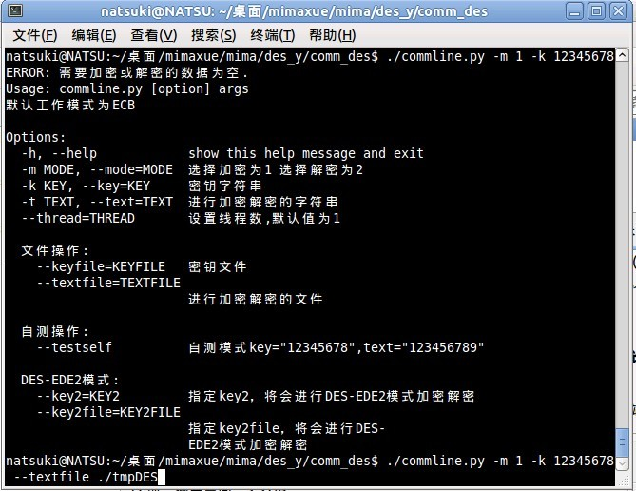
3.1.2 图形界面
本程序的界面主要由三个板块构成，分别是数据板块，密钥板块，显示窗口板块，布局见图3.3.1。

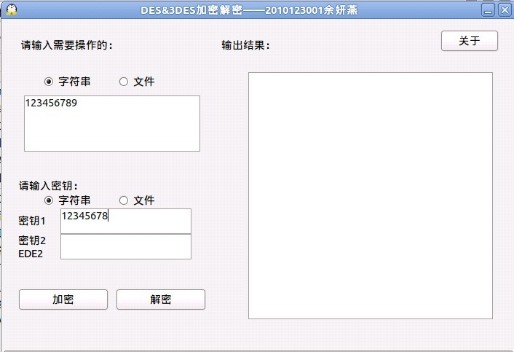
图3.3.1 图形界面

4. 测试报告

4.1 算法测试
本程序的算法是根据DES标准文档（FIPS 46-3）进行编写的，然后选择了一组明文（字符串123456789）和密钥（字符串12345678）作为测试数据，将加密过程每一步的详细结果输出并与笔算结果进行比较，以验证算法的正确性。
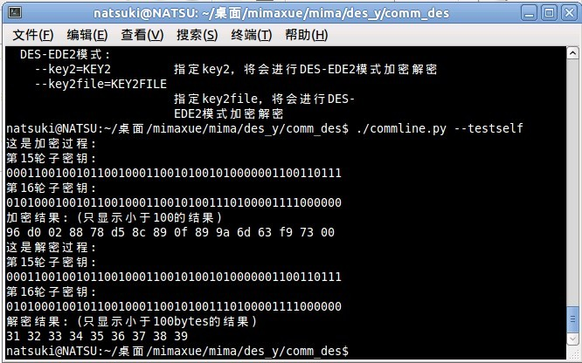
图4.1.1自测模式

4.2 功能测试
字符串加解密测试
（1） 测试字符串的DES加密功能
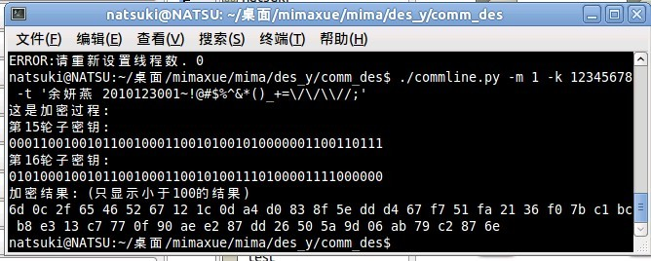

图4.2.1 字符串DES加密

（2） 测试字符串的DES解密功能
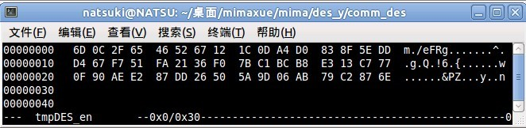
加解密结果存入文件里面，方便后期使用
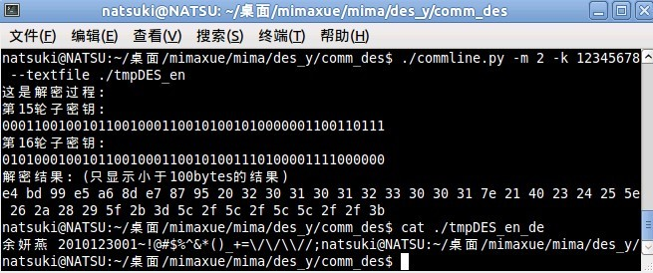
图4.2.1 字符串DES解密

（3） 测试字符串的3DES加密功能
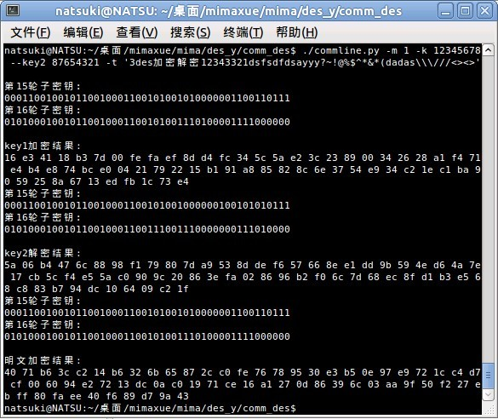
图4.2.3 字符串3DES加密

（4） 测试字符串的3DES解密功能
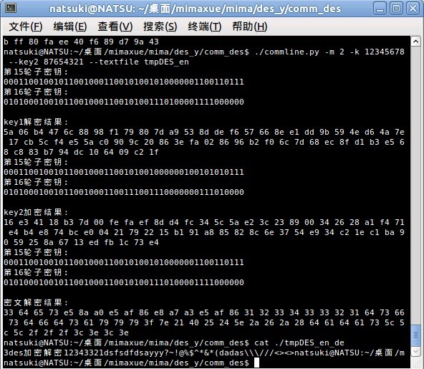
图4.2.4 字符串3DES解密

大文件加解密测试
（1）加密
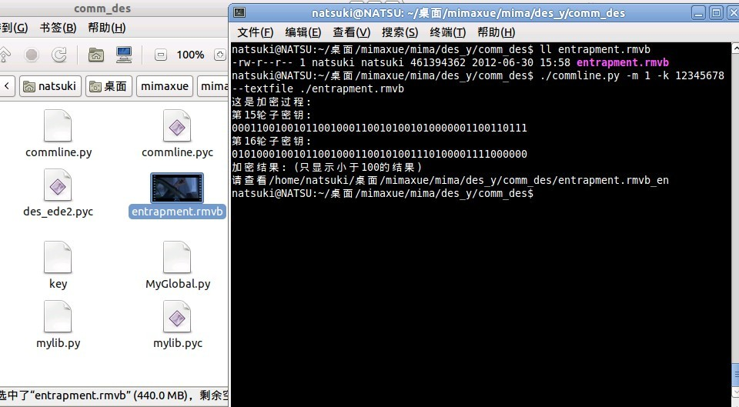
（2）解密
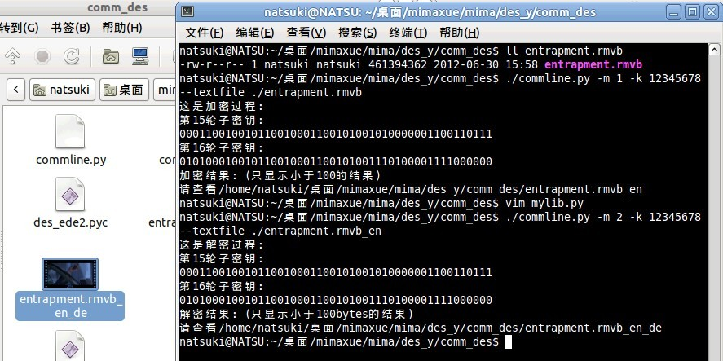

总结
密码学是信息安全非常重要的组成部分，作为一名信息安全的学生，能够通过这次课程设计，亲自动手实现密码学算法，深入领会密码学的思想，我感到这是一件非常有意义的事。
这次程序是用python语言编写的，而python这门语言本身就是用c语言写的，经过前辈们长年累月的扩展，他的模块功能已经非常强大，特别对于数学的计算，简化了各种繁琐的步骤，有本好书《python科学计算》就是专门讲这个的，虽然里面很多好东西我都用不上，python写起来非常小巧精干，虽然我只学会了一些皮毛，但是这一点点的皮毛，已经大大优化了我的代码，python可以用来写各种东西，移植性也相当强。虽然我是在linux下写，但是windows下只需要小小的处理或者安装一些库就可以用了。
通过这次密码学程序设计，基本学会了多线程编程，内存映射处理大文件，命令行帮助菜单的生成，lambda短函数，map等内建函数，平时完成密码学作业时，又学习logging日志模块，虽然这次没加到课程设计里面，这对于我以后写其他小脚本程序有了很大的帮助。这次玩了一下gtk图形界面程序的编写，虽然没多少时间来把他弄好，但是下次真的需要用的时候，也能比较快的上手了。在弄gtk图形界面的时候，遇到了挫折，可能这是第一次写这种图形界面与程序功能完全分开的，有些不适应，然后在网上找资料中文文档基本上都是些入门写些hello的，最后只好去看英文文档（以前一直很害怕这个）和翻墙去查报错信息，不过后来还是慢慢适应下来了，本来还打算用django模块去写网页的图形界面，顺便又收获了一些django的入门基础，不过后来还是打算做gtk的，因为毕竟在网页上不好处理大文件。
目前，命令行程序还有很多不足，比如没有把logging模块用上，让终端打印和文件日志存储更加灵活，也没有加上进度显示。图形界面现在也还不会捕获终端的信息。代码的封装也还不是特别好,不过相信下一次肯定会写的更好的。

参考文献
[1] 应用密码学
[2] Dive Into Python http://woodpecker.org.cn/diveintopython/
[3] python科学计算 http://hyry.dip.jp:8000/pydoc/index.html
[4] PyGTK 2.0 Reference Manual http://www.pygtk.org/docs/pygtk/index.html

